GEMENSAM FÖRSAMLINGSINSTRUKTION FÖR PASTORAT

Kyrkofullmäktiges godkännande Kyrkoherdens godkännande

________________________________________________________________ _____________________________________________________________________
Kyrkofullmäktiges ordförande Kyrkoherde

Namnförtydligande Namnförtydligande

Domkapitlet i Stockholms stift utfärdar denna
gemensamma församlingsinstruktion att gälla till och med______________________________

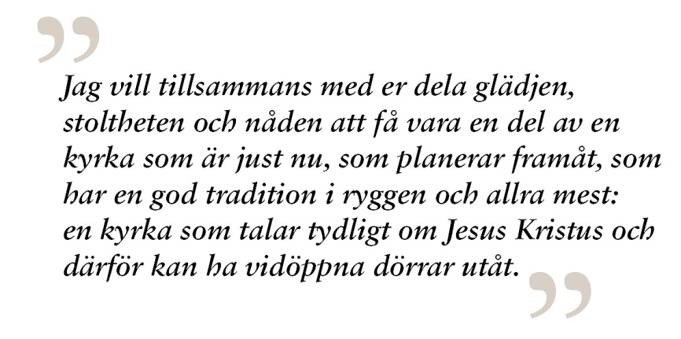

På domkapitlets vägnar

________________________________________________________________________
Andreas Holmberg
Biskop

